**Міністерство освіти і науки України**

**Національному університеті**

**"Львівська**  **Політехніка"**

**Кафедра систем штучного інтелекту**

**Лабораторна робота № 3**

з дисципліни



**Виконала:**

студентка групи КН-114

Церковник Оксана **Викладач:**

Мельникова Н.І.

Львів - 2019р.

**Лабораторна робота № 3**

**Тема:** Побудова матриці бінарного відношення

**Мета роботи:** набуття практичних вмінь та навичок при побудові матриць бінарних відношень тавизначені їх типів. **Теоретичні відомості:**

*Декартів добуток* множин А і В (позначається *A*× B) – це множина всіх упорядкованих пар елементів (*a*,*b*), де *a* ∈ A, b∈ B. При цьому вважається, що (*a*1,*b*1) = (a2,b2) тоді і тільки тоді, коли *a*1 = a2 , b1 =

b2.

*Бінарним відношенням R* називається підмножина декартового добутку *A*× B ( тобто *R* ⊂ A× B ).

Якщо пара (*a*,*b*) належить відношенню *R* , то пишуть (*a, b*)∈R, або *aRb*.

Нехай задано бінарне відношення R на множині .

1. Бінарне відношення R на множині *A* називається *рефлексивним*, якщо для будь якого *a* ∈ A виконується *aRa* , тобто (*a*,*a*)∈R . Головна діагональ матриці рефлексивного відношення складається з одиниць. Граф рефлексивного відношення обов’язково має петлі у кожній вершині.
2. Бінарне відношення R на множині *A* називається *антирефлексивним*, якщо для будь якого *a* ∈ A не виконується *aRa* , тобто (*a*,*a*)∉ R . Головна діагональ матриці антирефлексивного відношення складається з нулів. Граф антирефлексивного відношення не має петель.
3. Бінарне відношення R на множині *A* називається *симетричним*, якщо для будь яких *a*,*b*∈ A з *aRb* слідує *bRa* , тобто якщо (*a*,*b*)∈R то і

(*b*,*a*)∈ R . Матриця симетричного відношення симетрична відносно головної діагоналі. Граф симетричного відношення не є орієнтованим.

1. Бінарне відношення R на множині *A* називається *антисиметричним*, якщо для будь яких *a*,*b*∈ A з *aRb* та *bRa* слідує що *a* = b . Тобто якщо (*a*,*b*)∈R і (*b*,*a*)∈ R , то *a* = b . Матриця антисиметричного відношення не має жодної пари одиниць, які знаходяться на симетричних місцях по відношенню до головної діагоналі. У графа антисиметричного відношення вершини з’єднуються тільки однією напрямною дугою.
2. Бінарне відношення R на множині *A* називається *транзитивним*, якщо для будь яких *a*, *b*, *c*∈A з *aRb* та *bRc* слідує, що *aRc* . Тобто якщо (*a*,*b*)∈R і (*b,c*)∈ R, то (*a,c*)∈ R . Матриця транзитивного відношення характеризується тим, що якщо елемент матриці σij = 1 та σjm =1 , то обов’язково σim =1 . Граф транзитивного відношення такий, що якщо з’єднані дугами, наприклад, перша-друга та друга- третя вершини, то обов’язково є дуга з першої в третю вершину.
3. Бінарне відношення R на множині *A* називається *антитранзитивним*, якщо для будь яких *a*,*b, c*∈ A з *aRb* та *bRc* слідує що не виконується *aRc* . Тобто якщо (*a*, *b*)∈R і (*b, c*)∈ R, то (*a, c*)∉ R . Матриця антитранзитивного відношення характеризується тим, що якщо елемент матриці σij = 1 та σjm =1 , то обов’язково σim =0

# Завдання

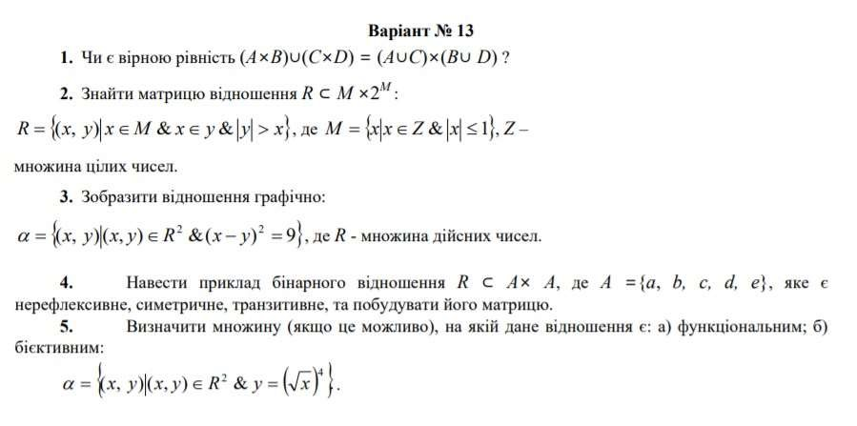

# Розв'язок

1.

(A×B)(C×D)=(AC)(BD)

(AB)(C×D)=(x,y)(A×B) || (x,y)(C×D) = (xA & yB) || (xC & yD) =

(xA || xC) & (yB || yD) = (x∈A∪C) & (y∈ B∪D) = (x, y)  ((AC)(BD))=(AC)(BD)

Отже, рівність є вірною.

2.

R⊂M×𝑀

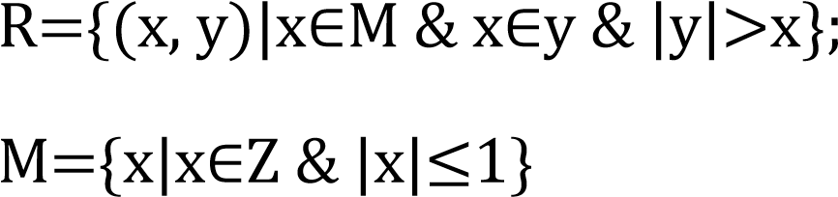

Z – цілі

|  |  |  |  |  |  |  |  |  |
| --- | --- | --- | --- | --- | --- | --- | --- | --- |
|  | {∅} | {-1} | {0} | {1} | {-1;  0} | {-1;  1} | {0;  1} | {-1;  0; 1} |
| -1 | 0 | 1 | 1 | 1 | 1 | 1 | 1 | 1 |
| 0 | 0 | 1 | 1 | 1 | 1 | 1 | 1 | 1 |
| 1 | 0 | 0 | 0 | 0 | 1 | 1 | 1 | 1 |

3.

L={(x, y)|(x, y)∈𝑅2&(𝑥 − 𝑦)2=9}

R- дійсні

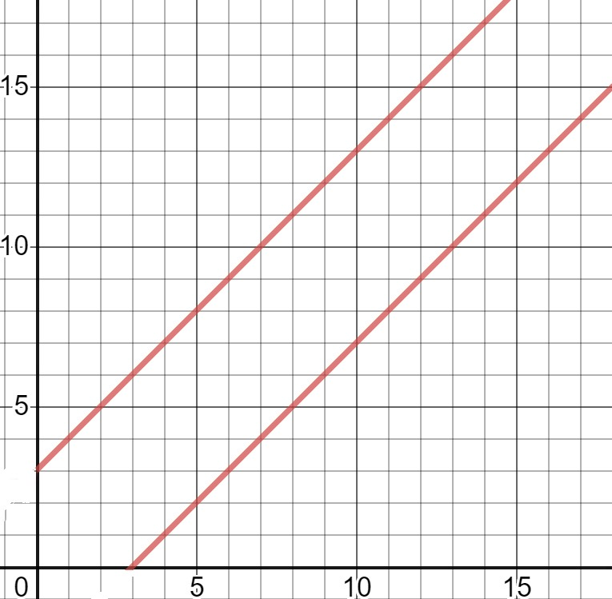

4.

R⊂AA={a, b, c, d, e}

Відношення нерефлексивне, симетричне, транзитивне.

Якщо воно антирефлексивне, тоді в нас не має бути хоча б однієї пари, наприклад {a,a} 

Якщо воно симетричне, тоді 𝑞12 = 𝑞21, і так далі . Якщо воно транзитивне, тоді



Тобто, можна навести приклад:

R⊂{{bb, bc, db, dc, dd, de, bd, be, cb, cc, cd, ed, eb, ec, ce}}

|  |  |  |  |  |
| --- | --- | --- | --- | --- |
| 0 | 0 | 0 | 0 | 0 |
| 0 | 1 | 1 | 1 | 1 |
| 0 | 1 | 1 | 1 | 1 |
| 0 | 1 | 1 | 1 | 1 |
| 0 | 1 | 1 | 1 | 1 |

5.

L={(x, y)|(x, y)&y=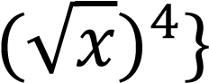

x[0; +∞)

На цій множині відношення є функціональне і бієктивне.

1) Якщо кожному елементу xX відповідає не більше одного елементу yY, то така відповідність називається функціональним відношенням (відображенням множини) Х у множину Y. Задане відношення є функціональним на множині дійсних чисел ([0 ;∞ ).

2)Функція називається бієктивною (бієкцією), якщо вона ін’єктивна та сюр’єктивна одночасно.

Таку функцію ще називають взаємно-однозначним відображенням. Задане відношення є бієктивним на всій множині дійсних чисел [0; ∞ ).

.

# Додаток 2

Написати програму, яка знаходить матрицю бінарного відношення ρ⊂

A× B , заданого на двох числових множинах. Реалізувати введення цих множин, та виведення на екран матриці відношення. Перевірити програмно якого типу є задане відношення. Навести різні варіанти тестових прикладів.



# Програма

#include <iostream>

#include <iomanip>

#include <cmath>

using namespace std;

int* BuildArray(int size)

{

cout << "Enter the elements: ";

cout << endl;

int a;

int Min = 999, index = -1, count = 0;

int *array = new int[a];

for (int i=0; i<size; i++)

{

int z;

cin >> z;

array[i] = z;

}

for (int i=0;i<size-1;++i)

{

for (int j=i;j<size;++j)

{

if (Min > array[j])

{

Min = array[j];

index = j;

}

}

swap(array[i], array[index]);

count++;

Min = 999;

}

return array;

}

int main()

{

int a,b,t,r;

int c[100][100];

int refl=1,sym=1,trans=1;

int Min = 999, index = -1, count = 0;

cout << "Enter the size of the first array: ";

cin >> a;

int *A = new int[a];

A = BuildArray(a);

cout << endl;

cout << "Enter the size of the second array: ";

cin >> b;

int *B = new int[b];

B = BuildArray(b);

cout << endl;

cout << "The first array A: { ";

for (int j=0; j<a; j++)

{

cout << A[j] <<" ";

}

cout << "}" << endl;

cout << "The second array B: { ";

for (int j=0; j<b; j++)

{

cout << B[j] <<" ";

}

cout << "}" << endl;

cout << endl;

cout << "R = {";

for (int i=0; i<a; i++)

{

for (int j=0; j<b; j++)

{

cout << "{" << A[i] << ";" << B[j] << "}";

}

}

cout << "}" << endl;

cout << endl;

cout << "The condition is: (2a+b)<3." << endl;

cout << "R = {";

for (int i=0; i<a; i++)

{

for (int j=0; j<b; j++)

{

if ((2*A[i]+B[j])<3)

{

cout << "{" << A[i] << ";" << B[j] << "}";

}

else

{

continue;

}

}

}

cout << "}" << endl;

cout << endl;

cout << "The matrix: " << endl;

for (int i=0; i<a; i++)

{

for (int j=0; j<b; j++)

{

if ((2*A[i]+B[j])<3)

{

c[i][j] = 1;

}

else

{

c[i][j] = 0;

}

}

}

for (int i=0; i<a; i++)

{

for (int j=0; j<b; j++)

{

cout << c[i][j] << " ";

}

cout << endl;

}

cout << endl;

cout << "Is the matrix : " << endl << "Reflexive : ";

for (int i=0; i<a; i++)

{

for (int j=0; j<b; j++)

{

if (i==j)

{

if (c[i][j] == 1)

{

refl *= 1;

}

else

{

refl *= 0;

}

}

}

}

if(refl == 1)

{

cout << "+" << endl;

}

else

{

cout << "-" << endl;

}

cout << "Symmetrical : ";

for (int i=0; i<a; i++)

{

for (int j=0; j<b; j++)

{

if (c[i][j]==c[j][i])

{

sym *= 1;

}

else

{

sym *= 0;

}

}

}

if (sym == 1)

{

cout << "+" << endl;

}

else

{

cout << "-" << endl;

}

cout << "Transactive : ";

for (int i=0; i<a; i++)

{

for (int j=0; j<b; j++)

{

if (c[i][j]==1)

{

for (int l=0; l<b; l++)

{

if (c[j][l]==1)

{

if (c[i][l]==1)

{

trans *= 1;

}

else

{

trans *= 0;

}

}

else

{

trans *= 0;

}

}

}

}

}

if(trans == 1)

{

cout << "+" << endl;

}

else

{

cout << "-" << endl;

}

return 0;

}

**Результат** :

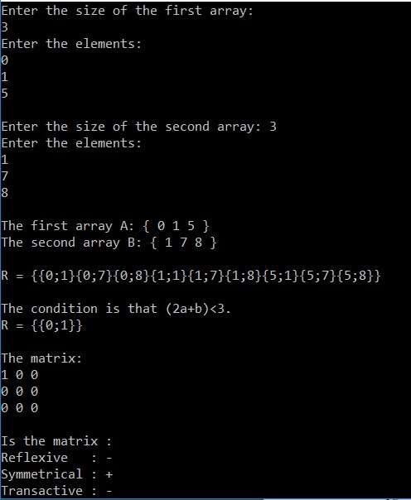

**Висновок:** На лабораторній роботі №3, я навчилась будувати матриці бінарного відношення, вирішила завдання додатку 1, а також написала програму, яка будує матрицю бінарного відношення і яка показує тип даної матриці.